Nama : Abdul Rozak Ainurrofiq
NIM : 221344033
Kelas : 2B-TNK
Rangkuman 01 Apk Komputer dan Basis Data
Java adalah bahasa pemrograman berbasis kelas, berorientasi objek yang dirancang untuk memiliki sedikit ketergantungan implementasi. Ini adalah bahasa pemrograman tujuan umum yang dimaksudkan untuk membiarkan pengembang aplikasi menulis sekali, dijalankan di mana saja (WORA), yang berarti bahwa kode java yang dikompilasi dapat berjalan di semua platform yang mendukung Java tanpa perlu kompilasi ulang. Aplikasi java biasanya dikompilasi ke bytecode yang dapat Jalankan pada mesin virtual Java (JVM) apa pun terlepas dari arsitektur komputer yang mendasarinya. Sintaks Java mirip dengan C dan C ++, tetapi memiliki lebih sedikit fasilitas tingkat rendah daripada keduanya. Java Runtime memberikan kemampuan dinamis (seperti refleksi dan modifikasi kode runtime) yang biasanya tidak tersedia dalam bahasa yang dikompilasi tradisional. Pada 2019, Java adalah salah satu bahasa pemrograman paling populer yang digunakan menurut GitHub, terutama untuk aplikasi web klien-server, dengan 9 juta pengembang yang dilaporkan.
Ada lima tujuan utama dalam penciptaan bahasa Java:
- JAVA harus sederhana, berorientasi objek, dan akrab.
- JAVA harus kuat dan aman.
- JAVA harus netral arsitektur dan portabel.
- JAVA harus dieksekusi dengan kinerja tinggi.
- JAVA harus ditafsirkan, berulir, dan dinamis.
Sintaks Java, grafik ketergantungan dari Kelas Inti Java (dibuat dengan JDEPS dan GEPHI). Sintaks Java sebagian besar dipengaruhi oleh C ++ dan C. Tidak seperti C ++, yang menggabungkan sintaks untuk pemrograman terstruktur, generik, dan berorientasi objek, Java dibangun hampir secara eksklusif sebagai bahasa yang berorientasi objek. Semua kode ditulis di dalam kelas, dan setiap item data adalah objek, dengan pengecualian tipe data primitif, (mis. Bilangan bulat, bilangan titik mengambang, nilai boolean, dan karakter), yang bukan objek untuk alasan kinerja. Java menggunakan kembali beberapa aspek populer C ++ (seperti metode printf).
Tidak seperti C ++, Java tidak mendukung kelebihan muatan operator [54] atau beberapa warisan untuk kelas, meskipun warisan berganda didukung untuk antarmuka.
Java menggunakan komentar yang mirip dengan C ++. Ada tiga gaya komentar yang berbeda: gaya satu baris yang ditandai dengan dua slash (//), gaya beberapa baris dibuka dengan/*dan ditutup dengan*/, dan gaya komentar javadoc dibuka dengan/** dan ditutup dengan*/ . Gaya komentar Javadoc memungkinkan pengguna untuk menjalankan Javadoc yang dapat dieksekusi untuk membuat dokumentasi untuk program dan dapat dibaca oleh beberapa lingkungan pengembangan terintegrasi (IDE) seperti Eclipse untuk memungkinkan pengembang mengakses dokumentasi dalam IDE.
Cara membuat program Java dengan blueJ :
- Jalankan Software BlueJ > Project > New Project
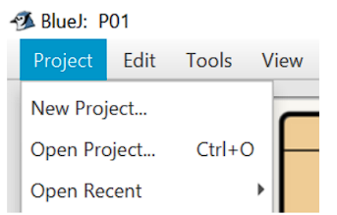
- Kemudian akan muncul window seperti gambar, beri nama project dengan nama yang mudah dipahami dan diakses
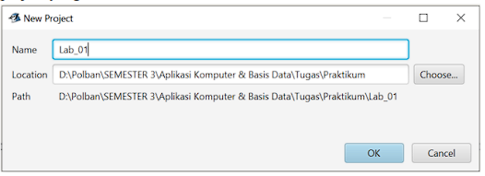
- Untuk membuat kode program baru, klik New Class…, lalu berikan nama pada Class, dan terakhir klik ok.
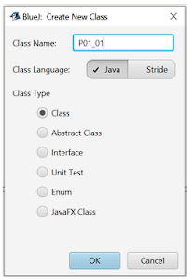
- Pada menu class akan muncul class yang telah dibuat. Untuk membuka editor, klik kanan class yang ingin di edit, lalu piilih open editor.
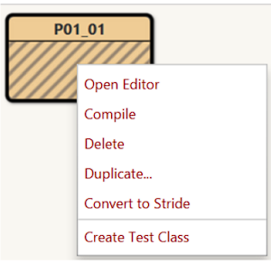
- Akan muncul editor yang dapat digunakan untuk menuliskan program yang diinginkan.
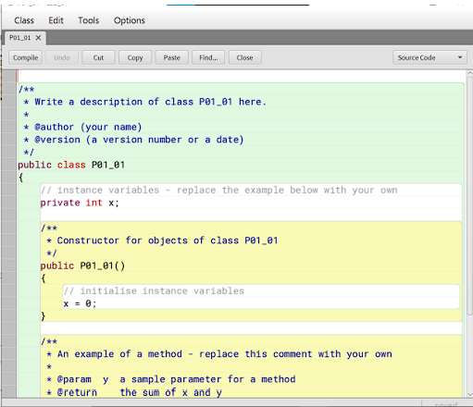
- Untuk meng-compile program yang telah dibuat, klik Compile dan program dapat dijalankan.
- Untuk menjalankan program, kembali ke menu awal, lalu klik kanan pada class yang telah dibuat dan pilih “void main (string[] args)” kemudian klik “Ok”
